Declaração de Direito Autoral

Nós, Anthoniany Anistayne Silva de Lima Alves, Ronei Marcos de Moraes e Rodrigo Pinheiro de Toledo Vianna, abaixo assinado(s), transfiro(erimos) todos os direitos autorais do artigo intitulado (título) à Revista Brasileira de Ciências da Saúde - RBCS. Declaro(amos) ainda que o trabalho é original e que não está sendo considerado para publicação em outra revista, quer seja no formato impresso ou no eletrônico.
A revista se reserva o direito de efetuar nos originais alterações de ordem normativa, ortográfica e gramatical com vistas a manter o padrão culto da língua, respeitando, contudo, o estilo dos autores. Os originais não serão devolvidos aos autores. As opiniões emitidas pelos autores dos artigos são de sua exclusiva responsabilidade.
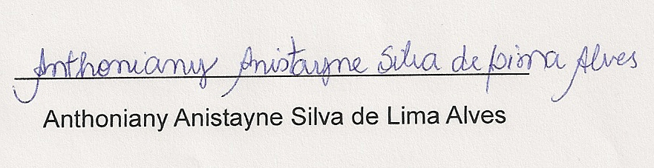
( Anthoniany Anistayne Silva de Lima Alves)
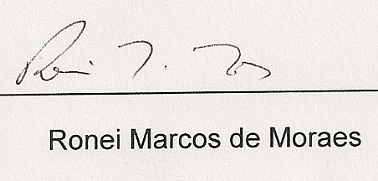
( Prof. Dr. Ronei Marcos de Moraes)
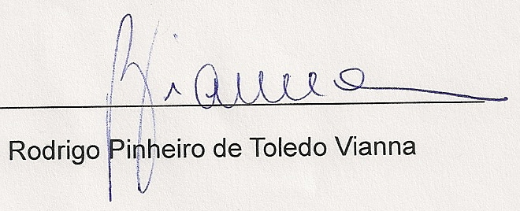
( Prof. Dr. Rodrigo Pinheiro de Toledo Vianna)

